硕 士 研 究 生 读 书 报 告



题目 局部坐标编码的对抗性学习

作者姓名 陈儒怡
作者学号 21851062
指导教师 李启雷
学科专业 软件工程
所在学院 软件学院
提交日期 2018 年12 月

Adversarial Learning with Local Coordinate Coding

A Dissertation Submitted to
Zhejiang University
in partial fulfillment of the requirements for
the degree of
Master of Engineering

Major Subject: Software Engineering
Advisor: Li Qilei

By
Chen Ruyi

Zhejiang University, P.R. China
2018

摘要
生成对抗网络（GAN）是近来一个非常热门的研究方向，也实现了一些成功应用。主要用于图像生成和数据增强两个方面。生成性对抗网络（GAN）已成功应用于许多任务，如视频预测（Ranzato等），图像翻译（Isola等）等。具体来说，GAN学习通过玩双人游戏来生成数据：生成器尝试从简单的潜在分布生成样本，并且辨别器区分生成的数据和真实数据。
关键词： 计算机视觉，图片识别，机器学习

Abstract
Generating a confrontation network (GAN) is a very recent research direction and has achieved some successful applications. Mainly used for image generation and data enhancement. The Generating Confrontation Network (GAN) has been successfully applied to many tasks, such as video prediction (Ranzato, etc.), image translation (Isola, etc.). Specifically, GAN learns to generate data by playing a two-player game: the generator attempts to generate samples from a simple potential distribution, and the discriminator distinguishes between the generated data and the real data.
Keywords：Computer vision, picture recognition, machine learning

1引言
随着AlphaGo战胜人类顶尖围棋手，一种新的机器学习模式渐渐浮出了水面，并引起业界的重视。这就是“对抗学习”，也有叫“增强学习”。其原理是机器自己与自己进行对抗或博弈，更通俗点说，就是机器人与机器人下棋。这种机器学习方法由于取得了象AlphaGo这样的辉煌战绩，因此一时之间被许多人认为这将是人工智能的未来希望，甚至很多人认为这将是人工智能全面战胜人类、迎来奇点的终极利器，同时还认为这种机器学习算法将使奇点来临的时间大大缩短。
2生成式对抗网络
维基百科：生成式对抗网络（GAN, Generative Adversarial Networks ）是一种深度学习模型，是近年来复杂分布上无监督学习最具前景的方法之一。模型通过框架中（至少）两个模块：生成模型（Generative Model）和判别模型（Discriminative Model）的互相博弈学习产生相当好的输出。原始 GAN 理论中，并不要求 G 和 D 都是神经网络，只需要是能拟合相应生成和判别的函数即可。但实用中一般均使用深度神经网络作为 G 和 D 。一个优秀的GAN应用需要有良好的训练方法，否则可能由于神经网络模型的自由性而导致输出不理想。
该论文中提到：生成对抗网络（GAN）是近来一个非常热门的研究方向，也实现了一些成功应用。主要用于图像生成和数据增强两个方面。 生成性对抗网络（GAN）已成功应用于许多任务，如视频预测（Ranzato等），图像翻译（Isola等）等。具体来说，GAN学习通过玩双人游戏来生成数据：生成器尝试从简单的潜在分布生成样本，并且辨别器区分生成的数据和真实数据。最近，已经进行了许多尝试来改进GAN（Radford等人，2015; Arjovsky等人，2017; Karras等人，2018）。

3生成式对抗网络的不足
该论文中提到：GAN 仍有一些局限性，很多研究都使用了简单的先验分布，GAN 在隐含分布的维度上的泛化能力是未知的。针对这些问题，研究者基于对图像的流形假设提出了一种全新的生成模型，该模型使用了局部坐标编码（LCC），可提升 GAN 在生成拟真图像上的表现。
该论文提到：GAN现有研究受到两个限制。 第一，许多研究采用了一些简单的先验分析。然而，这种预定义的先前分布通常与数据分布无关，并且这些方法可能产生具有失真结构的图像而没有足够的语义信息。虽然这种语义信息可以用一些潜在的分布来表示。 第二，GANs的泛化能力潜在分布的维数是未知的。在实践中，我们观察到GAN的性能对潜在分布的维度敏感。遗憾的是，很难分析潜在分布的维数，因为指定的先验分布与实际数据无关。因此，探索研究潜在分布维数及其对泛化能力影响的新方法是非常必要和重要的。

3 算法简介

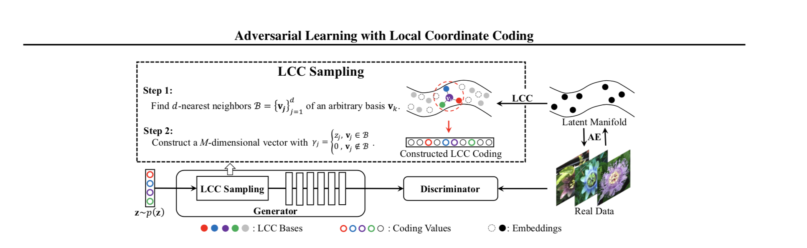

上图展示了该论文提出的 LCC-GAN 方案。研究者首先使用了一个自动编码器（AE）在隐含流形上学习了嵌入来获取数据中的含义信息。然后，他们又使用 LCC 学习一组基数来在该隐含流形上构建局部坐标系统。之后，他们再通过使用一个与一组编码相关的线性函数来近似生成器而将 LCC 引入了 GAN。基于这种近似，他们再通过利用在隐含流形上的局部信息而提出了一种基于 LCC 的采样方法。 LCC-GAN 的具体训练过程如下
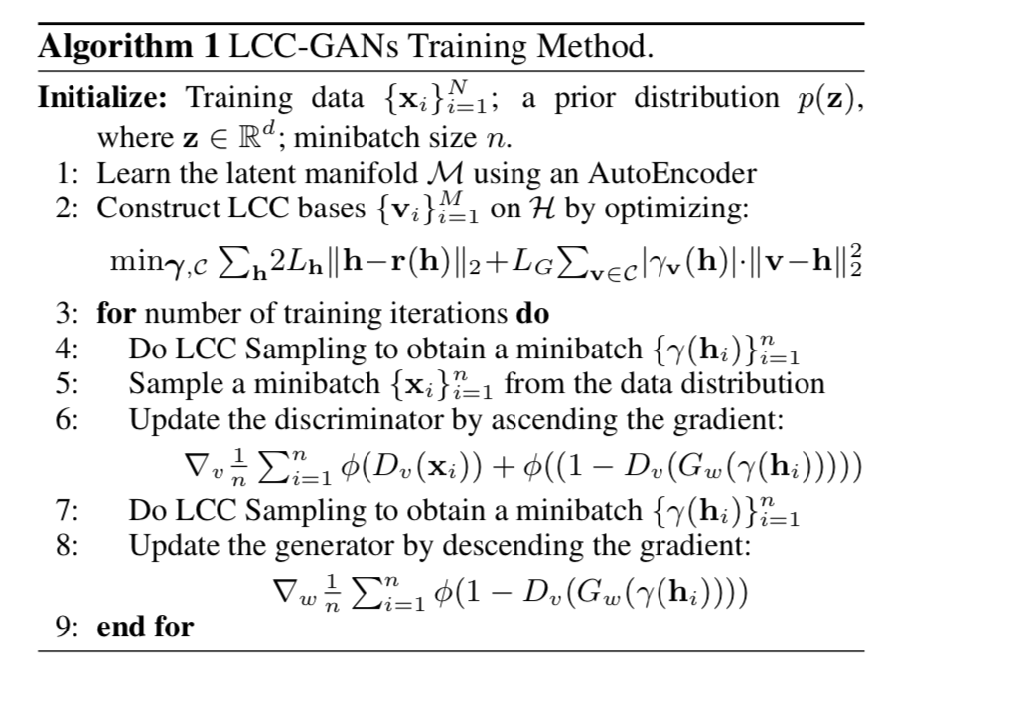
其中 LCC 采样方法分为两个步骤：（1）给定一个局部坐标系，我们随机选择一个隐含点（可以是一个基（basis）），然后找到其 d-最近邻点；（2）我们构建一个 M 维向量作为采样的 LCC 编码。其中，该向量的每个元素都对应于那个基的权重。 研究者用 PyTorch 实现了 LCC-GAN 并通过大量基于真实世界数据集的实验对该方法进行了评估。结果表明 LCC-GAN 的表现优于其它多种 GAN 方法（Vanilla GAN、WGAN、Progressive GAN）。下图展示了 LCC-GAN 和 Progressive GAN 基于 CelebA 数据集的人脸和房间生成结果比较。
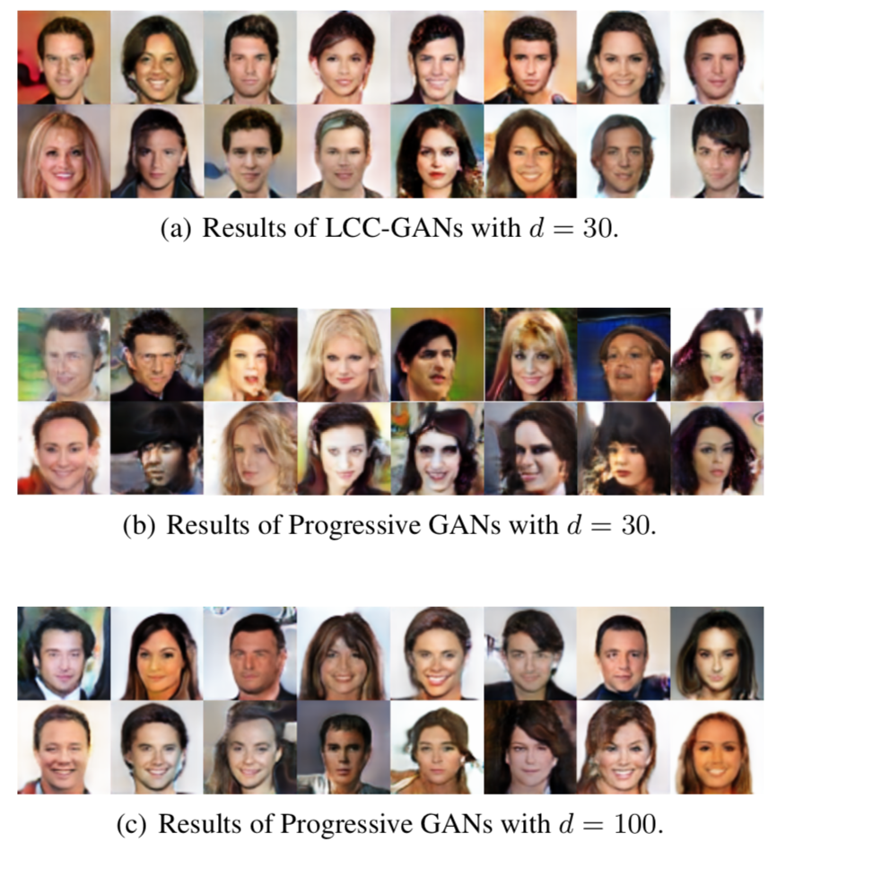

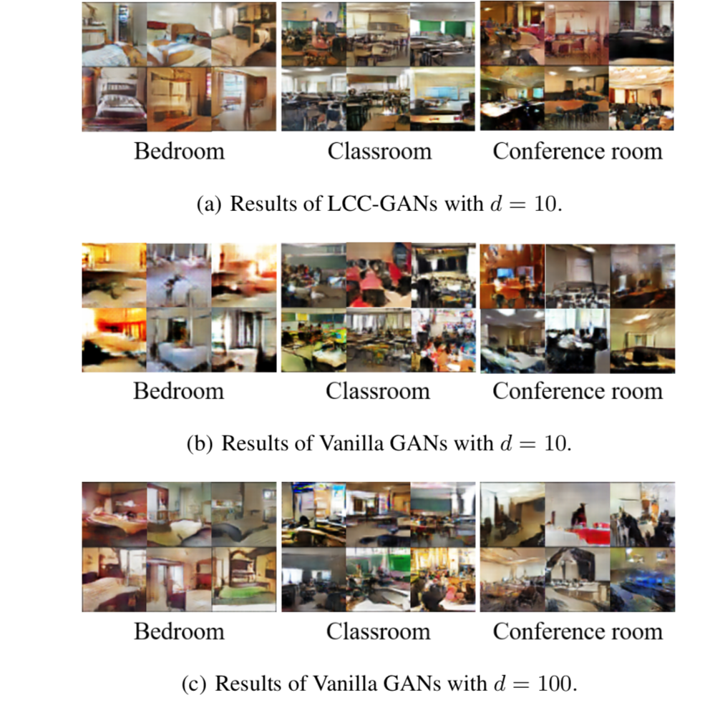
4 小结
在本实验中，研究者采用MS-SSIM作为评估指标，并将所提出的LCC-GAN与几种基准GAN方法在四个基准数据集上进行比较。 使用Vanilla GAN来实现LCC-GAN。 为了显示所提方法的优越性，为LCC-GAN设置d = 30，为其他基线设置d = 100。 定量结果如下表所示。 从下表可以看出，在低维输入的情况下，所提出的方法能够生成具有比大多数数据集上的高维输入所考虑的基线更大或更可比的多样性（更小的MS-SSIM得分）的图像。 这些结果显示了所提出的LCC-GAN在生成具有大量多样性的图像方面的有效性。
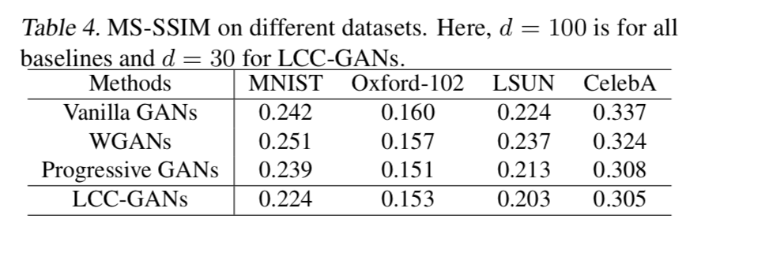

在本文中，研究者通过利用实际数据的潜在流形的局部信息来提出一种新的生成模型，以使用局部坐标编码（LCC）来改进GAN。 与现有方法不同，基于发生器近似，我们开发了一种基于LCC的采样方法来训练GAN。 通过这种方式，可以对GAN的泛化能力进行分析，并从理论上证明小维输入有助于实现良好的泛化。 对几个基准数据集的大量实验证明了所提方法优于现有技术方法的优越性。 具体地，利用所提出的LCC采样，所提出的方法通过产生具有更高分集的更清晰图像来优于所考虑的基线。
该论文的贡献如下：
首先，研究者提出了一种用于GAN的LCC采样方法来捕获数据的本地信息。通过LCC采样，所提出的方案（称为LCC-GAN）能够从潜在流形中采样有意义的点以生成新数据。其次，研究者基于判别集的Rademacher复杂度和误差来研究LCC-GAN的泛化界。流形的内在维度。特别是研究者证明了小维度输入足以实现良好的泛化性能。对现实世界数据集的广泛实验证明了所提出的方法优于几种现有技术的优越性

参考文献

[1]曹杰章，郭勇，吴清尧等，Adversarial Learning with Local Coordinate Coding．
第 35 届国际机器学习会议, 瑞典斯德哥尔摩, 2018年.
。

